|  |
| --- |
| МБОУ «Средняя общеобразовательная школа №3» |
| Решение задач по механике в средней школе. |
| Сухоруков Виктор Алексеевич учитель физики МБОУ «Сош №3» г.Горнозаводска Пермского края |
|  |

**Глава 1.**

В изучении физики решение задач имеет исключительно большое значение. Анализ и решение задач позволяют понять и запомнить основные формулы и законы физики, создают представление об их характерных особенностях и границах применения, Задачи развивают навык в использовании общих законов природы для решения конкретных практических задач. Умение решать задачи является лучшим критерием оценки глубины изучения программного материала так как человеческое познание – есть непрерывный процесс постановки и разрешения проблем. Особенно ценно умение ставить и решать практические задачи в период ускорения научно – технического прогресса. И, неслучайно, умение применять знания для решения задач входит в стандарт общего среднего образования. При анализе и решении задачи обобщаются знания о конкретных объектах и физических явлениях, создаются и разрешаются проблемные ситуации, формируются практические и интеллектуальные умения, сообщаются знания из истории науки и техники, осуществляется знакомство с достижениями отечественной науки и техники. Решение задач способствует формированию таких качеств личности как целеустремленность, настойчивость, внимательность. Обучение решению задач по физике может быть эффективным, если выявлены роль и место каждой задачи, а комплект задач составляет достаточно полную систему. Последовательность задач должна быть такой, чтобы была реализована их взаимосвязь по структуре логических, физических и математических операций. Можно условно выделить следующие группы задач:

- задачи ставящие своей целью усвоение основных физических понятий и законов,

- задачи, в процессе решения которых, учащиеся обращают внимание на свою деятельность по поиску решения.

Успешность овладения способом решения задач определенного типа повышается, если целью действий ученика является поиск общего способа решения задач такого типа, а не ответа частной задачи.

- Цель задач третьей группы – приобретение опыта творческой деятельности. В эту группу входят задачи нестандартные, решение которых не могут быть получены непосредственным применением известного учащимся приема. . В этом случае они используются для постановки проблемы, систематизации и углубления знаний, повышения интереса к изучаемому материалу. Это реализуется решением задач исторического, технического, краеведческого содержания, занимательных и экспериментальных задач.

Для задач второй и третьей группы существует два направления в методах решения:

- использование предписаний алгоритмического типа, как обобщенных, так и частных, предназначенных для решения задач по данной теме курса физики.

- использование эвристических приемов поиска решения нестандартных олимпиадных задач. Решение таких задач представляет своеобразный творческий процесс, но приступать к их решению можно только после приобретения достаточно прочных навыков в решении элементарных задач.

Так же как планируется при изучении каждой темы демонстрационный эксперимент, лабораторные работы и другие виды учебных занятий, должно планироваться и решение задач Задачи должны составлять определённую систему, соответствующую выбранной методике, и отвечать определенной цели обучения.

Готовясь к занятиям по данной теме программы, учитель производит отбор задач и определяет последовательность их решения. Отобранная система задач должна удовлетворять ряду требований. Основным дидактическим требованием является постепенность усложнения связей между величинами и понятиями, характеризующими процесс или явление, описываемое в задачах

Как уже отмечалось, желательно начинать решение задачи по теме или отдельному вопросу курса физики с тренировочных задач, если в этом есть необходимость в связи с характером темы, успеваемостью класса и др. Затем идут более сложные расчетные, экспериментальные и другие задачи, подбираемые последовательно, с возрастающим числом связей между величинами и понятиями характеризующими явление. Наиболее сложные комбинированные задачи с техническим содержанием, с неполными данными могут быть завершающими по данной теме.

Помимо указанного дидактического требования к подбору задач, исключительно важное значение имеет установление учителем цели, преследуемой при выборе каждой задачи. Необходимо, чтобы каждая задача вносила какой – то вклад в совершенствование знаний учащихся, углубляла понимание связей между величинами, конкретизировала понятия и раскрывала новые черты, которые не были в достаточной мере выявлены и углублены в других видах занятий, учила бы применению новых знаний.

В решении задач можно выделить определенную последовательность действий.

Первый этап. Решение задачи должно начинаться с изучения условия, краткой записи данных при помощи принятых обозначений. Изучить условие – это значит постараться представить себе процесс или явление, который описан в содержании задачи.

Второй этап. Подробное всестороннее рассмотрение физических явлений и процессов, о которых идет речь в задаче, - это главное на что должно быть обращено самое серьезное внимание. Именно от такого рассмотрения зависит успех применения задач как одного из методов преподавания физики. Важно обратить внимание на то, что в этом анализе чаще всего необходимо выявить начальное и конечное состояние процесса и параметры, их характеризующие. Это позволит уточнить условие, поставить соответствующие индексы к буквенным обозначениям.

Третий этап. Определяет успех решения задачи, нужно извлечь из памяти ту закономерность (закон, формулу, правило), которая описывает данное явление или процесс.

Четвертый этап. Проверка определенности системы составленных уравнений или соответствия числа уравнений числу неизвестных, использование данных условия задачи ждя составления в случае необходимости дополнительных уравнений, решение системы уравнений в общем виде, то – есть получение расчетной формулы.

Заключительный этап - вычисление и получение значения искомой величины, анализ ответа задачи.

Большую помощь в решении задач, в анализе их содержания оказывают рисунок, чертеж, схема. Обращение к такой графической иллюстрации задачи должно стать привычкой, которую необходимо воспитывать. Отсутствие чертежа часто затрудняет решение, приводит к тому, что задача решается формально.

Глава 2

Впервые с проблемой - как научить решать задачи - я столкнулся преподавая физику в 9 классе по учебнику И.К. Кикоин А.К.Кикоин

«Физика – 9». Тогда с переходом на физику второй ступени, совершался резкий скачек в сторону усложнения и изучаемого материала и используемой математики в решаемых задачах. В литературе рекомендации по решению задач обычно встречались общего плана:

* Прочитайте условие задачи, представьте процессы и явления описанные в задаче.
* Повторно прочитайте содержание задачи для того, чтобы четко представить основной вопрос задачи, цель решения её, заданные величины, опираясь на которые можно вести поиск решения.
* Произведите краткую запись условия задачи с помощью принятых буквенных обозначений.
* Выполните рисунок или чертёж к задаче.
* Определите, каким методом будет решаться задача, составьте план её решения.
* Запишите основные уравнения, описывающие процессы предложенные в задаче.
* Найдите решение в общем виде, выразив искомые величины через заданные.
* Проверьте правильность решения задачи, произведя действия над наименованиями величин.
* Произведите вычисления с заданной степенью точности.
* Произведите оценку реальности полученного решения.
* Запишите ответ.

Такие рекомендации дают общее направление хода решения задачи, но есть свои особенности в решении задач, скажем, на относительность механического движения отличающие их от задач на равновесие тел. И здесь нужны рекомендации привязанные к конкретному типу задач, облегчающие процесс освоения учащимися способов их решения. Не даром по статистике из всех проблем возникающих перед учащимися при изучении физики, 60 % учащихся называют проблемы возникающие при решении задач. С другой стороны, математики обучая ребят решать задачи идут строго алгоритмическим путём, например, изучая квадратное уравнение дают конкретный алгоритм его решения, для тригонометрического – свой алгоритм и т. д. Такой подход позволяет, независимо от индивидуальных особенностей, всем учащимся успешно решать стандартные математические задачи. Но такая проблема стоит и в преподавании физики. У нас тоже есть определенный набор стандартных задач, решать которые должны **все** учащиеся. Вот и возникла идея попытаться составить рекомендации по решению конкретных задач в виде последовательности действий ведущих к поставленной цели. Это позволит создать условия для успеха каждого ученика, что определяет благоприятную рабочую обстановку в классе. Научить учащихся решать задачи важно ещё и потому, что итоговое испытание в виде ЕГЭ, тоже в основном (части А и В) представляет решение стандартных задач. Каковы преимущества алгоритмического подхода:

* Эффективность. Мы даем возможность всем ученикам успешно справляться с поставленными задачами.
* Экономичность. Меньшие затраты учебного времени на освоение решения стандартных задач.
* Обезличенность. Этот подход не связан с личными качествами преподавателя, и успешно может применяться всеми.
* Возможность коррекции. Наблюдая, как ученик выполняет задание, можно отследить на каком конкретно этапе возникают проблемы, и принять меры по их ликвидации.
* Природосообразность. Успех создает благоприятный психологический настрой учащегося при изучении физики.

Разумеется алгоритм не должен быть слишком перегруженным деталями, он должен направлять мысль ученика на основные этапы решения необходимость которых должна быть обоснована и усвоена учеником.

**Глава 3.**

Рассмотрим примеры алгоритмов решения конкретных физических задач. Поскольку различных задач при изучении физики приходится решать много, ограничимся самыми часто встречающимися из раздела механики, причем ограничимся задачами среднего уровня.

Задачи будем брать из вариантов заданий для подготовки к ЕГЭ и сборника задач А.П. Рымкевича.

**А.** Задача на относительность механического движения.



|  |  |  |
| --- | --- | --- |
| **Этап**  1.  2.  3.  4.  5.  6. | **Действия учащегося**  Уяснить роль тел в задаче, выполнить краткую запись условия.  Записать закон сложения скоростей, выразить нужную величину.  Показать направления векторов на рисунке, согласно условию задачи.  Выполнить действия над векторами.  Рассматривая рисунок как геометрическую задачу, найти искомую величину.  Вычисления, анализ ответа. | **Учебный материал**  *Тело, подвижная и неподвижная системы отсчета.*  *Закон сложения скоростей*  *= 1 +*  *Знание правил сложения и вычитания векторов.*  *Теорема Пифагора, тригонометрические функции углов прямоугольного треугольника.* |

**Самолет летит из Москвы в Мурманск. Во время полета дует западный ветер со скоростью vв = 30 м/с относительно Земли, при этом самолет перемещается точно на север со скоростью v = 250 м/с относительно Земли. Относительно воздуха скорость самолета равна ?**

1. Дано Решение

v2 = 250 м/с Нас интересует движение самолета, самолет – тело;

v = 30 м/с неподвижна – Земля; подвижен – ветер

v1 - ?

2. 2 = 1 +  => 1 = 2 ─ 

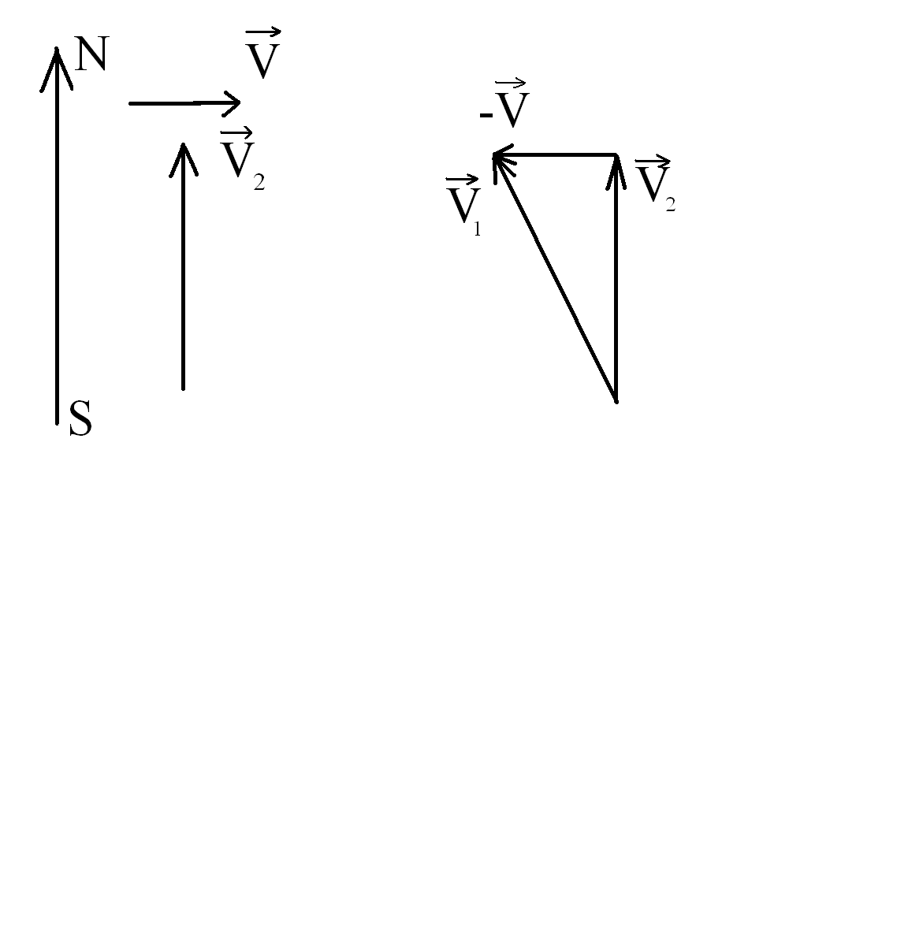

3. 4.

5. 1 = 2 2 + 2

6. v1 = 2502 + 302 = 251.8 м/с

Ответ: v1 ≈ 252 м/с.

**Б.** Задача на равнопеременное движение.

|  |  |  |
| --- | --- | --- |
| Этап | Действия учащегося | Учебный материал |
| 1.  2.    3.  4.  5.  6.  7. | Выполнить краткую запись условия задачи.  Выбрать формулу, в которой искомая величина будет одной неизвестной величиной.  На рисунке изобразить вектора входящие в формулу.  Выбрав ось x, определить знаки векторных величин входящих в формулу.  Выразить искомую величину.  Перевести величины в систему СИ.  Вычисления, анализ ответа. | *Формулы равнопеременного дви-*  *жения:;*    *Знать определение перемещения, скорости, ускорения.*  *Уметь преобразовывать математические выражения.* |

**Уклон длиной 100 м лыжник прошел за 20 с, двигаясь с ускорением 0,3 м/с2. Какова скорость лыжника в начале и в конце уклона?**

Дано Решение

1. S = 100 м 2. Выбираем формулу: 

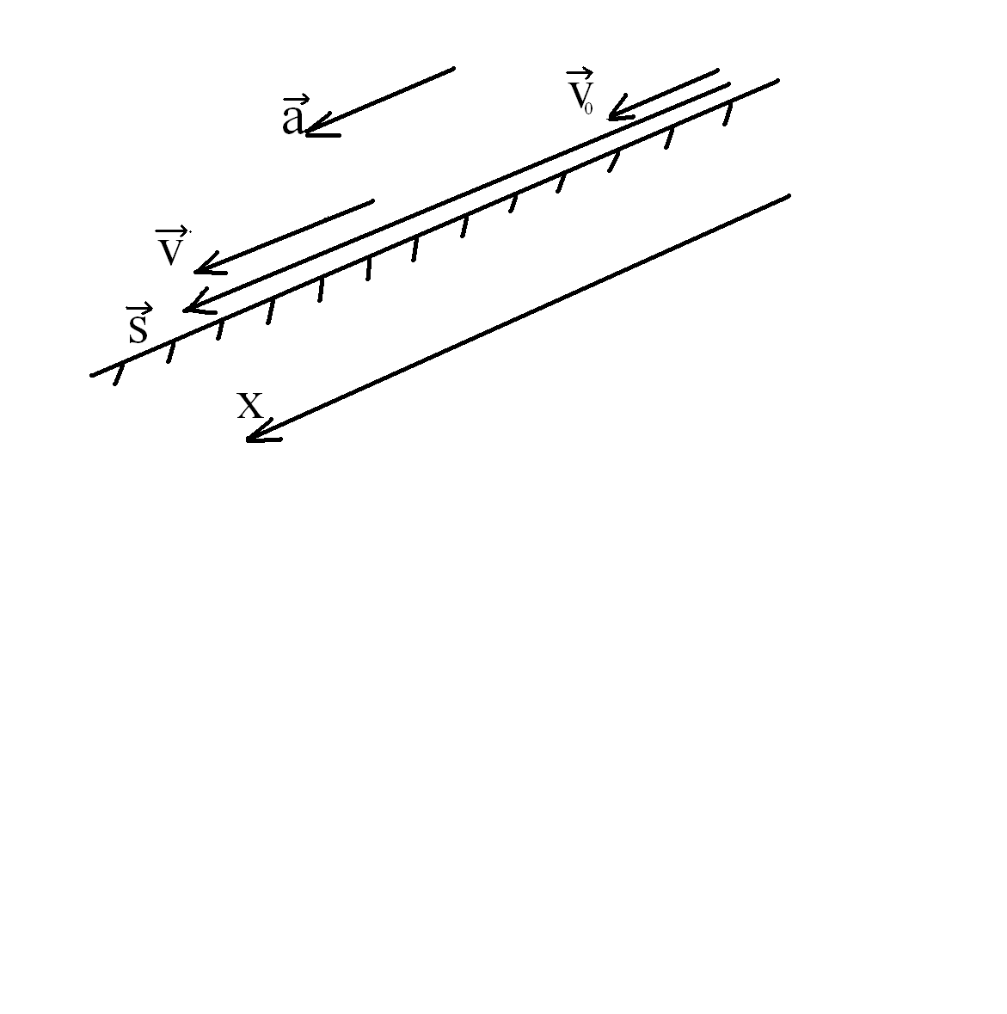

a = 0.3 м/с2 3. 4. Выбираем знаки; все

проекции положительны.

t = 20 с

v - ? 

v0 - ? 5. Выразим v0: v0 = ;7. v0 =  = 2м/с.

Выполняем алгоритм ещё раз, считая v0  - известна.

2. Выбираем формулу: 

4. Все проекции положительны 

7. v = 2 + 0.3∙20 = 8 м/с

Ответ: v0 = 2 v/c, v = 8 м/с.

**В.** Задача на законы Ньютона.

|  |  |  |
| --- | --- | --- |
| Этап | Действия учащегося | Учебный материал |
| 1.  2.  3.  4.  5.  6.  7.  8.  9.  10.  11.  12. | Сокращенная запись условия задачи.  Выбрать тело, движение которого будем рассматривать.  С какими телами данное тело взаимодействует, силы изобразить на рисунке.  Изобразить на рисунке вектор ускорения.  Выбрать оси координат.  Составить уравнение 2 - го закона Ньютона.  Спроектировать уравнение на выбранные оси координат.  Если потребуется, составить дополнительные уравнения из кинематики и динамики.  Решить полученную систему уравнений.  Проверить правильность решения методом размерностей.  Вычисления с переводом величин в систему СИ.  Ответ, анализ ответа. | *Знать силы: тяжести, трения, упругости(реакции опоры, натя- жения нити),веса тела.*  *Знать направление ускорения при ускоренном, замедленном прямолинейном движении и при равномерном движении по окружности.*  *Ось x – по вектору ускорения.*    *Уметь проектировать вектор на ось, решать прямоугольные треугольники.*  *Знать формулы кинематики и формулы для величины сил.*  *Умение решать систему уравнений методом последовательного исключения неизвестных.* |

**Один конец невесомой пружины прикреплен к вертикальной оси ОО1. К другому концу пружины прикреплен шарик массой m = 50 г, который может скользить по стержню без трения. Длина пружины в нерастянутом состоянии L0 = 20 см, её жесткость k = 40 Н/м. Стержень вращается вокруг оси ОО1 равномерно, делая 2 оборота в секунду. Чему равно при этом удлинение пружины ΔL в см ? *Ответ округлите до целого числа.***

1. Дано Решение

L0 = 20 см 2. Будем рассматривать движение шарика прикрепленного

k = 40 Н/м к пружине.

ν = 2 об/с 3. На шарик действуют: сила тяжести (направлена верти-

m = 50 г кально вниз), сила реакции стержня ( перпендикулярно

ΔL - ? стержню) и сила упругости пружины (против деформации

пружины) см. рис.

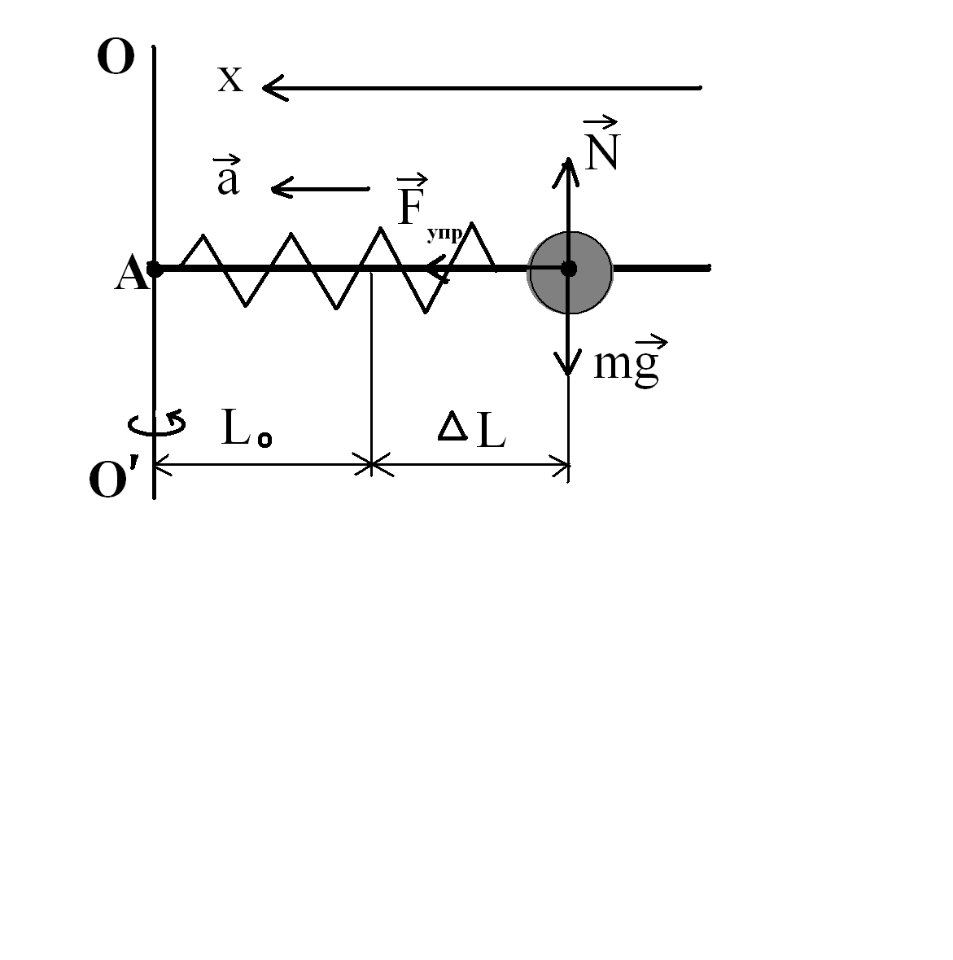

4. При равномерном движении по

окружности, вектор ускорения

направлен к центру окружности

(точка А)

5. В этом направлении выберем и ось Х.

1. Второй закон Ньютона: 
2. Проекция на ось Х: ∙ ∙ ∙ ∙ ∙(1)
3. Дополнительно:  ∙ ∙ ∙(2)

 ∙ ∙ ∙(3)

Где: R = L0 + ΔL - радиус окружности, по которой движется шарик.

1. Подставим (2) и (3) в формулу (1)

 из которой выражаем искомую величину.

Получим: 

1. Проверим размерность дроби в знаменателе:

 знаменатель размерности не имеет, что и ожидалось.

11.ΔL =  = 4.918∙10-2 м = 4,918 см.

Ответ: ΔL = 5 см.

**Г.** Задача на равновесие тел.

|  |  |  |
| --- | --- | --- |
| Этап | Действия учащегося | Учебный материал |
| 1.  2.  3.  4.  5.  6.  7.  8. | Сокращенная запись условия задачи.  Выбрать тело или точку, равновесие которой будем рассматривать.  Какие тела действуют на данное тело, соответствующие силы изобразить на рисунке.  Составить условия равновесия.  Решаем полученную систему уравнений.  Проверить полученный результат методом размерностей.  Вычисления с переводом величин в систему СИ.  Ответ, анализ ответа. | *Выбираем тело или точку, к которой сходятся все силы задачи.*  *Знать силы: тяжести, трения*  *(покоя и скольжения), упругости (реакции опоры, натяжения нити).*  *,.*  *Число уравнений должно быть равно числу неизвестных.*  *Уметь решать систему уравнений методом последова -тельного исключения неизвест- ных.* |

**Тонкий однородный стержень укреплен на шарнирной опоре в точке А и удерживается в равновесии горизонтальной нитью. Масса стержня 1 кг, угол его наклона к горизонту 450. Найти силы реакции шарнира.**

1.Дано Решение

m = 1`кг 2. Будем рассматривать равновесие стержня, к нему

α = 450 сходятся все силы задачи.

N1 - ? 3. На стержень действуют: а) Земля - силой тяжести; б) нить-

N2 - ? силой натяжения нити; в) шарнир двумя силами реакции,

Препятствуя движению конца стержня как по горизонта-

ли, так и по вертикали. См. рис.

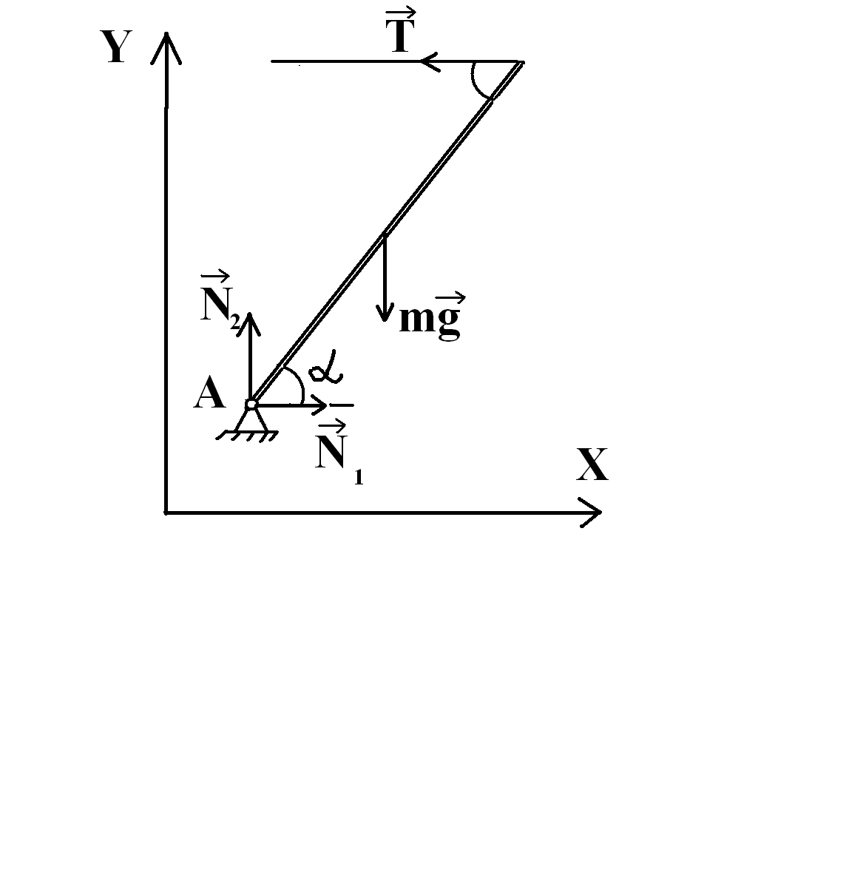

1. Составим условия равновесия: а)

В проекции на оси:  ∙ ∙ ∙ (1)

 ∙ ∙ ∙ (2)

б) Сумма моментов относительно точки А равна нулю

Пусть l - длина стержня:  ∙ ∙ (3)

5. Из (2) N2 = mg, N2 = 1кг∙10 м/с2 = 10 Н.

Из (3) учитывая, sin450 = cos450, получим T = 0.5mg под –

ставим в (1): N1 = 0.5mg. N1 = 0.5∙1кг∙10 м/с2 = 5 Н.

1. Ответ: N1 = 5Н, N2 = 10 Н

**Д.** Задача на закон сохранения импульса.

|  |  |  |
| --- | --- | --- |
| Этап | Действия ученика | *Учебный материал* |
| 1.  2.  3.  4.  5.  6.  7.  8.  9.  10.  11. | Сокращенная запись условия задачи.  Выделить систему тел, движение которой будем рассматривать.  Сохраняется ли импульс в условиях данной задачи.  Выбрав два состояния системы, написать импульс системы в этих двух состояниях.  Составить уравнение закона сохранения импульса.  Спроектировать полученное выражение на выбранную ось координат.  Если потребуется, написать дополнительные уравнения из кинематики или динамики.  Решить полученную систему уравнений.  Проверить полученное выражение по размерности.  Вычисления с переводом величин в систему СИ.  Ответ, анализ ответа. | *а) система изолирована*  *б) процесс мгновенный, когда импульс измениться не успеет.*  *Для одного в условии есть известные величины, во второе входит неизвестная величина, которую нужно найти.*  *Знать закон сохранения импульса*    *Уметь проектировать вектор на ось, решать прямоугольные треугольники.*  *Добиться, чтобы число уравнений было равно числу неизвестных.*  *Уметь решать систему уравнений методом последова- тельного исключения неизвест- ных.* |

**Два неупругих тела, массы которых 2 и 6 кг, движутся навстречу друг другу со скоростями 2 м/с каждое. С какой скоростью и в каком направлении будут двигаться эти тела после удара?**

1. Дано Решение.

m1 = 2 кг 2. Рассмотрим систему, состоящую из двух неупругих

m2 = 6 кг тел ( тела после столкновения сливаются в одно ).

V01 = 2 м/с 3. Так как процесс столкновения мгновенный, то импульс

V02 = 2 м/с системы измениться не успеет и его можно считать

V - ? неизменным.

4. Рассмотрим два состояния:

а) до удара б) после удара

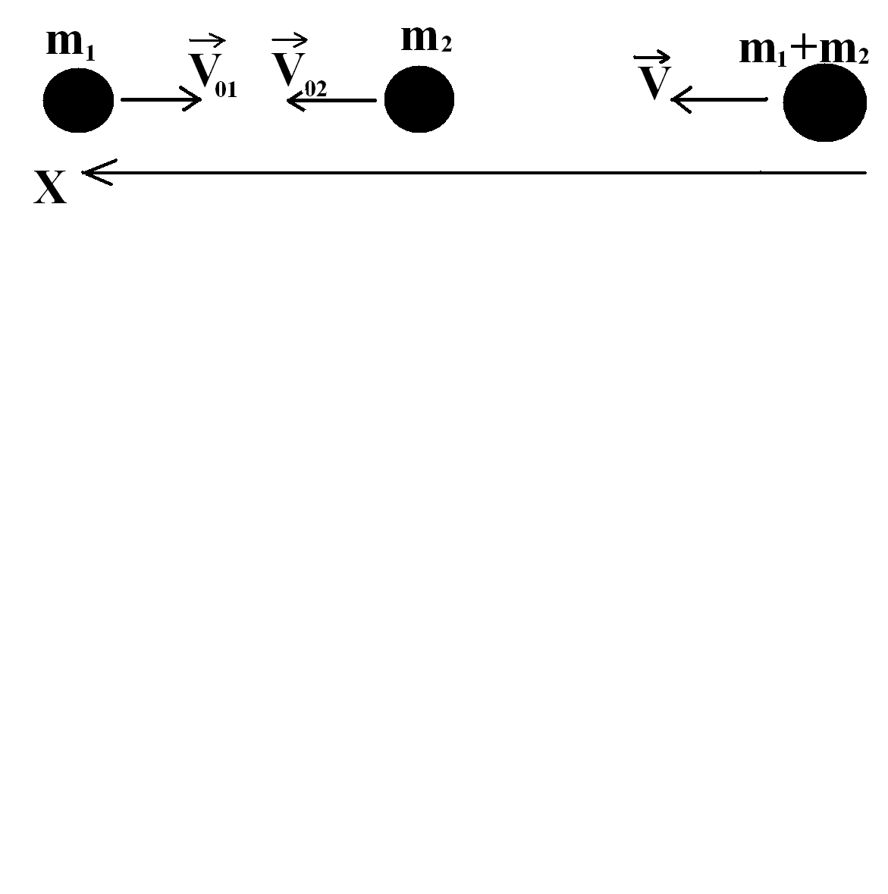

предположив, что после удара тела будут двигаться в

сторону движения большего тела. Импульс системы:

 

1. Так как импульс в задаче сохраняется:



1. И проекции на ось х: 
2. Так как в уравнении одна неизвестная величина, то дополнительных уравнений не потребуется.
3. Получаем: .
4. v = . Размерность верна.
5. v = .
6. Ответ: v = 1 м/с.

**Е.** Задача на закон сохранения механической энергии.

|  |  |  |
| --- | --- | --- |
| Этап | Действия учащегося | Учебный материал |
| 1.  2.  3.  4.    5.  6.  7.    8.  9.  10. | Сокращенная запись условия задачи.  Выделить систему тел, движение которой будем рассматривать.  Будет ли в данной задаче механическая энергия сохраняться.  Если сохраняется. Выбрав два состояния системы, для каждого написать величину механической энергии.  Записать уравнение закона сохранения механической энергии.  Если потребуется, написать дополнительные уравнения.  Решить полученную систему уравнений.  Проверить результат методом размерностей.  Выполнить вычисления с переводом величин в систему СИ.  Ответ, анализ ответа. | *Условия сохранения: 1) система изолирована, 2) в системе отсутствуют силы трения.*  *Для одного состояния в условии есть известные величины, во второе входит величина, которую надо найти. Знать формулы кинетической энергии и потенциальной энергии силы тяжести и силы упругости.*  *Wмех 1 = Wмех 2*  *Число уравнений должно быть равно числу неизвестных.*  *Уметь решать систему уравнений методом последовательного исключения неизвестных.*  *Размерности левой и правой части уравнения должны совпадать.* |

**К столу прикреплена невесомая пружина жесткость k = 100 Н/м с невесомой чашей наверху. На чашу с высоты h роняют кусок замазки массой m = 400г с нулевой начальной скоростью. Максимальная величина деформации пружины x = 20 см. Высота h равна?**

1. Дано Решение

k = 100 Н/м 2. В рассматриваемую систему включим: кусок замазки,

m = 400 г пружину с чашей, Землю.

x = 20 см 3.Система изолирована, при движении трения нет, энергия

будет сохраняться

4. Выберем два состояния системы:

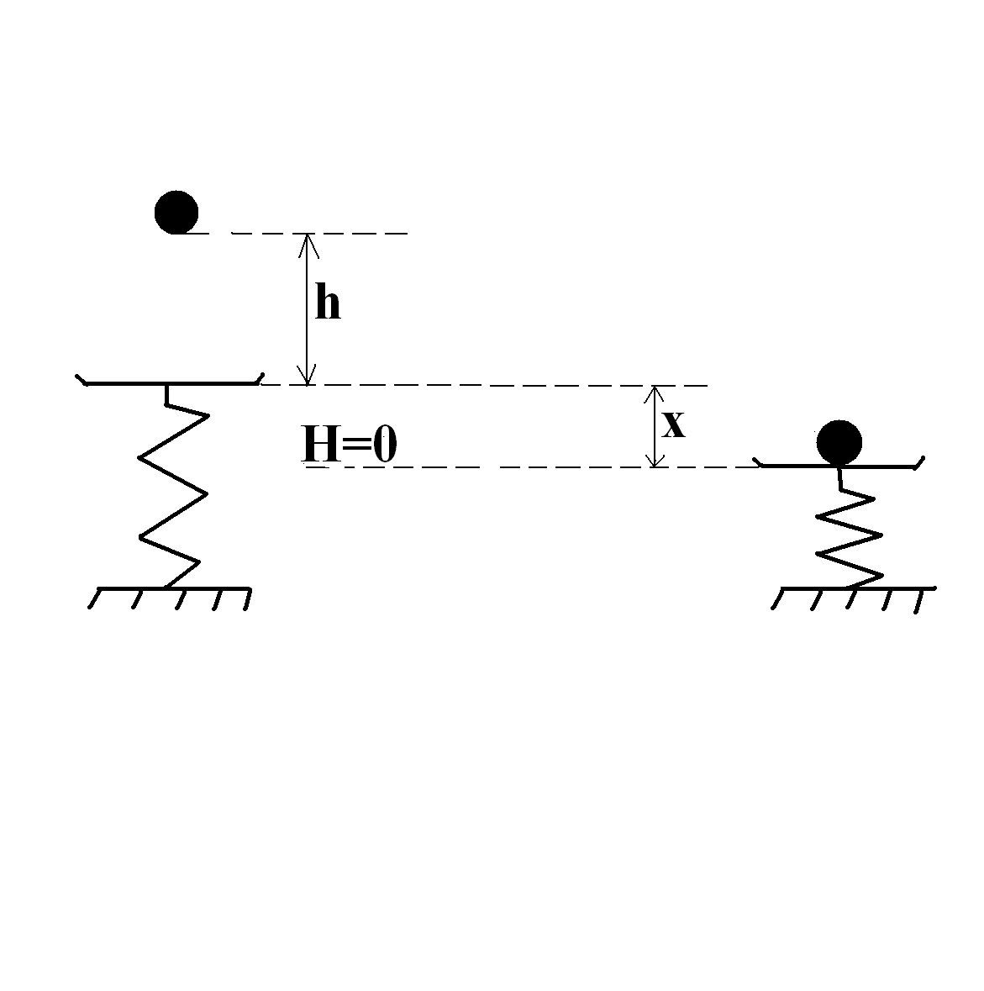

h - ? а) замазка на высоте h б) момент максимального сжатия

пружины.

В первом состоянии замазка неподвижна, пружина не

деформирована , но кусок замазки находится на высоте H от

нулевого уровня. Энергия системы W1 = mgH = mg(x + h)

Во втором случае: замазка неподвижна, находится на

нулевом уровне высоты, пружина сжата на величину х.

Энергия системы W2 = .

1. Закон сохранения энергии в данной задаче:



1. В уравнении одна неизвестная величина h, выразим её.
2. .

8.проверим размерность дроби , как и ожидалось.

9. 

10. Ответ: h = 0,3 м = 30 см.

Алгоритмические инструкции подобные приведенным в примерах, направляют мысль ученика, позволяя быстрее справиться с задачей. Это важно еще и потому, что ЕГЭ - это не только решение задач, но и лимит времени, отводимый на их решение.

Ещё один вопрос, а могут ли быть полезны эти инструкции при решении сложных задач (части С)? Ответ, очевидно, положительный. Часто сложная задача может быть разделена на несколько более простых (стандартных) задач. В информатике такой подход называют методом последовательной детализации. Рассмотрим пример.

**Начальная скорость снаряда, выпущенного из пушки вертикально вверх, равна 100м/с. В точке максимального подъема снаряд разорвался на два осколка, разлетевшихся в вертикальном направлении. Массы осколков относятся как 2 : 1. Осколок большей массы упал на землю первым вблизи точки выстрела со скоростью 500 м/с. До какой максимальной высоты может подняться осколок меньшей массы?**

Данную задачу можно разделить на несколько последовательных задач:

1. Найти максимальную высоту подъема снаряда( кинематика).
2. Найти начальную скорость большего осколка(кинематика).
3. Из закона сохранения импульса найти начальную скорость меньшего осколка.
4. Найти максимальную высоту подъема меньшего осколка от точки взрыва(кинематика).
5. Найти общую максимальную высоту меньшего осколка от поверхности Земли.

Решаем последовательно эти задачи.

Дано Решение

V0 = 100 м/с 1.  Проектируем: 

m2/m1 = 2:1 Учитывая, v = 0, получим 

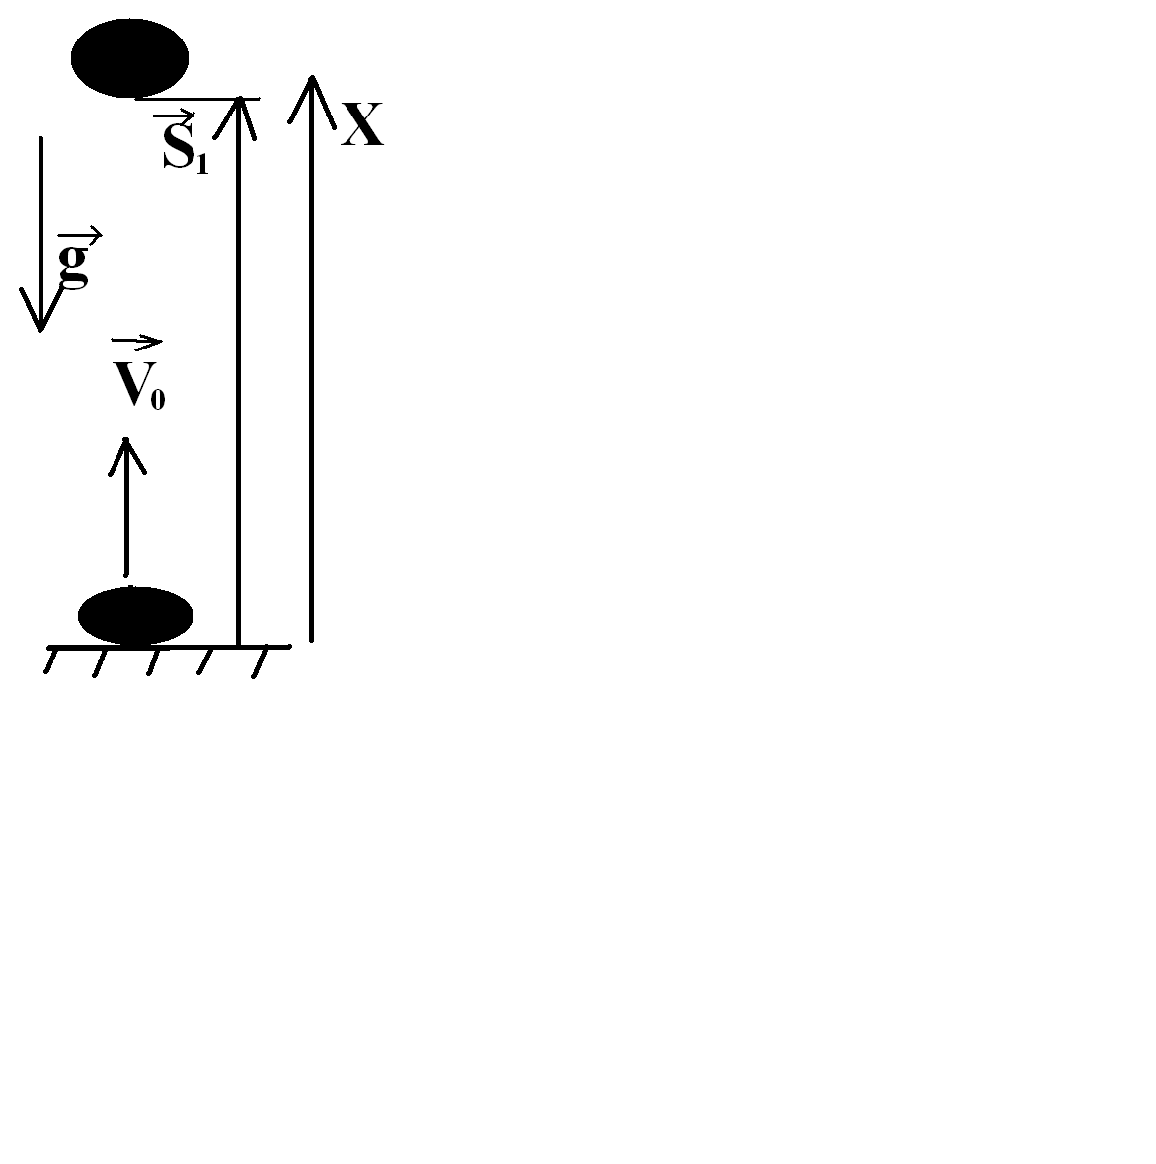

v2 = 500 м/с S1 = 

H - ?

2..  =  проектируем  выразим

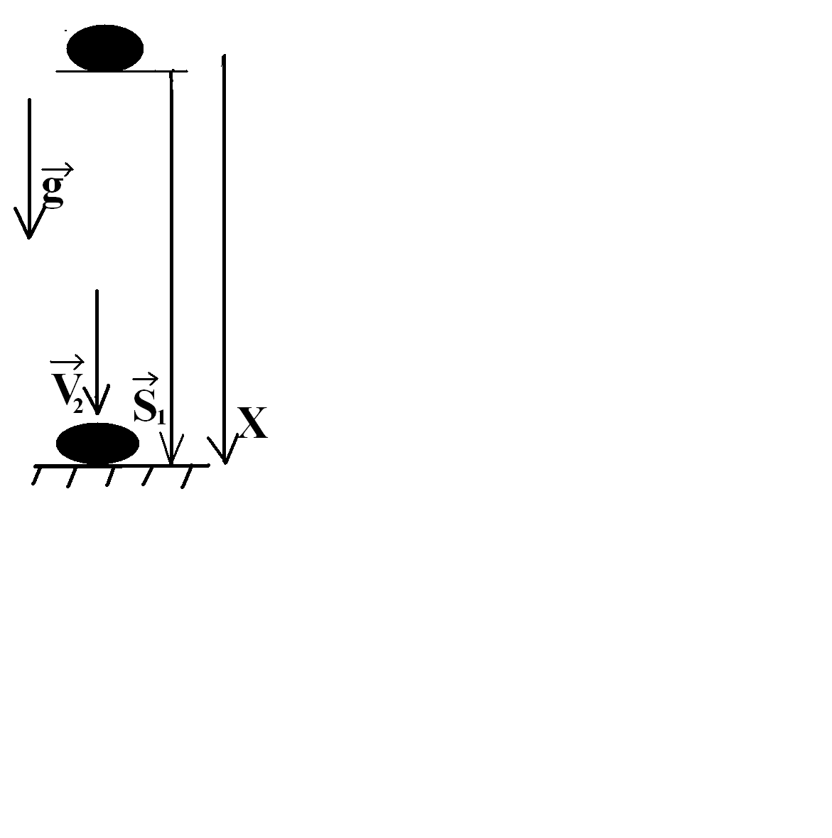



490 м/с.

1. До взрыва снаряд в высшей точке неподвижен .

После взрыва осколки двигаются в противоположных направлениях. . За мгновение взрыва импульс не изменится, тогда  отсюда

 

4.  в проекции  учитывая,

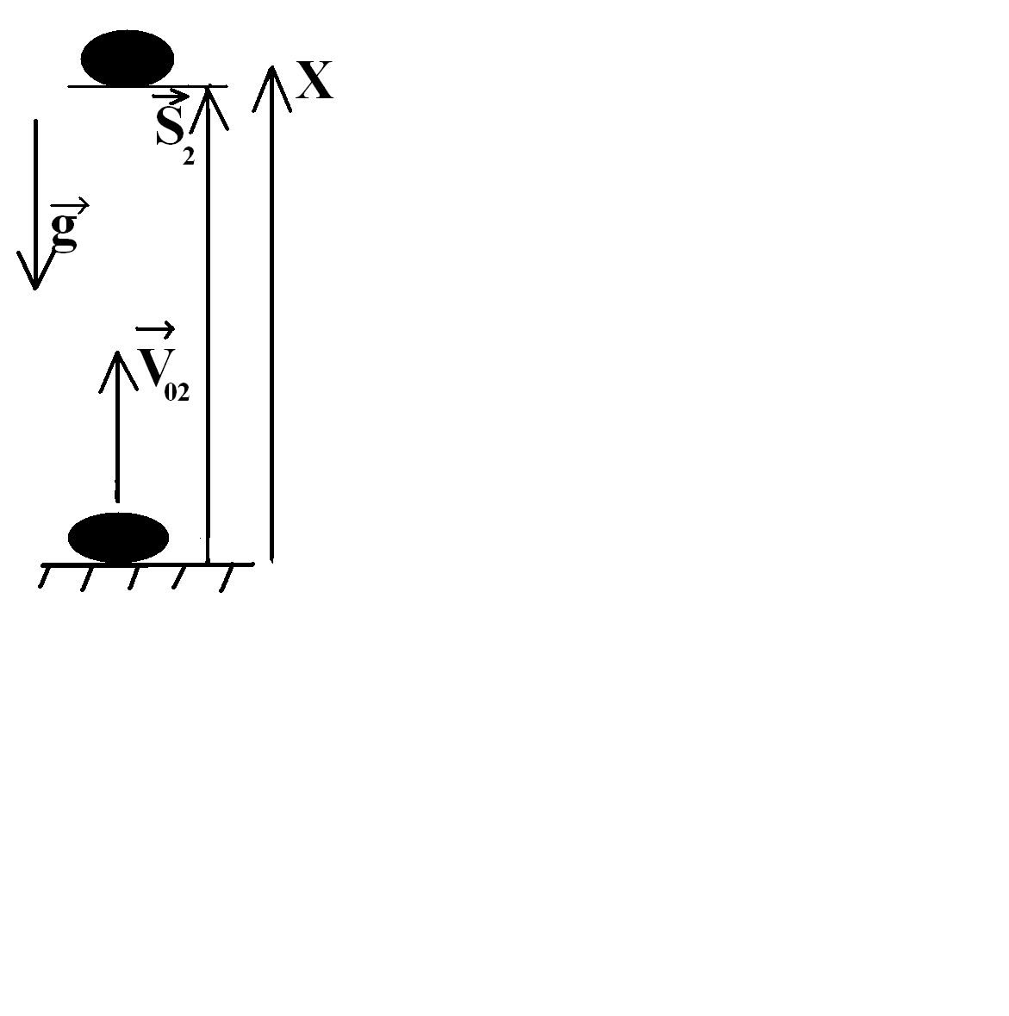

Что в высшей точке v2 = 0, получим

. S2 = 

5. H = S1 + S2 = 49000 м +500м = 49500м

Ответ: H = 49500м.

Литература

1. Варианты заданий для подготовки к единому государственному

экзамену – 2007. Физика. ФГУ «Федеральный центр тестирования», 2006 г.

2. А.П.Рымкевич Задачник 10 – 11 классы. Дрофа 2001 г.

3. Материалы вступительных экзаменов Москва, Квантум 1993 г.

4. В.Г.Розумовский и др. Основы методики преподавания физики.

Москва, Просвещение 1984 г.

5. Э.Е.Эвенчик С.Я.Шамаш В.А.Орлов Методика преподавания физики

в средней школе Москва Просвещение 1986 г.

6. О.Ф.Кабардин, В.А.Орлов Методика фокультативных занятий по

Физике. Москва Просвещение 1988 г.

7. Пособия для поступающих в вузы.